(Күңелле көйгә балалар залга үтәләр,чыршы алдына ярым түгәрәк булып басалар)
А.б.: Исәнмесез, балалар. Исәнмесез кунаклар! Туган җиребезгә яңа ел якынлаша. Без бүген бәйрәмгә җыелдык. Бәйрәмгә рәхим итегез. Безнең белән бергәләп күңелле ял итегез.
Яңа елның һәрбер көне,
Бәхетләр алып килсен.
Һәр ишектән шатлык тулы
Яңа ел җыры килсен.
Җыр : “Чыршы”
- Чыршы, чыршы яңа елда
Матур итеп бизәлгән.
Баштан алып аска тикле
Уенчыклар тезелгән.
- Балалар чыршы янында
Бииләр һәм уйныйлар.
Чыршыдагы утларга,
Сөенешеп карыйлар.
А.б.: Балалар карагызчы, безнең залыбызның түрендә. Кунак басып тора ич. Нәрсә икән ул?
Б-р.: Чыршы
А.б.: Дөрес, балалар, Чыршы. Әйдәгез әле, чыршы гүзәлне әйләнеп карап чыгыйк. (Балалар чыршы тирәли йөреп чыгалар).
А.б.: Матурмы безнең чыршы? Күпме аның ылыслары?
Б-р.: Әйе
А.б.: Әйтегез чын күңелдән, бар уенчыклары да матурмы?
Б-р.: Барсыда
А.б.: Дөрес әйттегез. Ә хәзер чыршы бездән җыр көтә. Бергәләп җырлыйбызмы?
Б-р.: Әйе
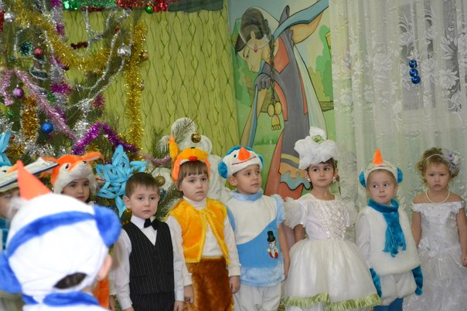
А.б.: Саумы, саумы яшел чыршы,
Саумы,саумы яңа ел.
Чыршы тирәли әйдәгез,
Башлыйк әле яңа җыр.
Җыр: “Маленькая елочка”
- Маленькой елочке
холодно зимой,
Из лесу елочку,
взяли мы домой.
- Сколько на елочке
шариков цветных
Розовых пряников,
шишек золотых.
- Бусы повесили,
Встали хоровод.
Весело-весело
Встретим Новый год.
А.б.: Әйдәгез балалар чыршыбыз турындагы шигырьләр
белән, бәйрәмебезне дәвам итик.
1 бала: Чыршы килгән бүлмәбезгә,
Тәмле исләр аңкытып.
Тора залның уртасында,
Нурлы йөзен балкытып.
2 бала: Яшел күлмәге укалы,
Сәйлән белән чигелгән.
Ә өстенә әйтерсеңлә
Энҗе карлар сибелгән.
3 бала: Бүген чыршы безне тыңла,
Бүген безгә карап тор.
Тышта буран котырсада
Син чыршыкай көлеп тор.
4 бала: Җырлар җырлап әйләнәбез,
Бүген синең тирәңдә.
Үзең матур, үзе чибәр
Кадамый бер энәң дә.
5 бала: Безгә бүген бик күңелле,
Безгә бик рәхәт.
Безне сөендергән өчен,
Сиңа чыршы зур рәхмәт.
6 бала: Бүген бездә зур бәйрәм,
Бүген яңа ел килә.
Бүген күңелләр җырга.
Һәм биергә җилкенә.
7 бала: Кунак булып яшел чыршы,
Урманнан безгә килгән.
Елда безне шаккаттыра
Ничек матур киенгән.
8 бала: Рәхмәт сиңа Кыш бабай,
Чыршы китергән өчен.
Яңа елга һәммәбезне,
Матур бизәгән өчен.
9 бала: Бәскә төренгән
Агач башлары.
Бүгеннән бездә
бәйрәм башланды.
10 бала: Кар яуган яуган
Мамык кебек кар.
Ап-ак булганнар,
Урманнар-кырлар.
11 бала: Без теләкләр телибез,
Бүген бер-беребездә.
Бәхет елы булып кил
Син туган илебезгә.
12 бала: Мама елку украшала,
Аня маме помогала.
Подавала ей игрушки
Звезды, шарики, хлопушки
А потом гостей позвали
И у елочки сплясали.
13 бала: Ну и елка просто дива,
Как нарядна, как красива.
Ветви слабо шелестят,
Бусы яркие блестят.
14 бала: К нам на елку ой-ой-ой,
Дед мороз идет живой.
Ну и дедушка мороз
Что за щеки, что за нос
Борода то борода.
А на шапке звезда,
На носу то крапины
А глаза то папины.
А.б.: Балалар безнең бәйрәмдә тагын кемнәр юк соң?
Кем чыккан икән юлга,
Кем килергә тиеш безгә кунакка.
Б-р.: Кыш бабай, кар кызы.
А.б.: Дөрес балалар, кыш бабай, һәм аның оныгы Кар чәчәк. Сез аларны яратасызмы?
Б-р.: Яратабыз
А.б.: Алар да сезне бик яраталар,
Сезне бик нык сагынганнар.
Менә яңа ел телеграммасы да җибәргәннәр.
(А.б. телеграмма ача)
“Кадерле, балалар!
Безнең иң зур теләгебез,
Сезне урманга чакыру.
Бүген урманда Яңа ел бәйрәме
Бүген урманда күпмогҗиза, маҗаралар булачак”
А.б.: Балалар, ә сез әкияти урманга барырга телисезме?
Б-р.: Телибез
А.б.: Балалар, без урманга барырбыз. Чөнки безнең сылу чыршыбыз да шунда үскән бит. Киттекме? Әкияти урман аланына. Безне чаналар илтер (2 бала атка атланган, чана артыннан балалар тезелеп баралар).
А.б.: Килеп тә җиттек,
Әкият аланына түгел.
Ә урман кырыена
Ой, бөтен җир ап-ак
Күпме кар яуып үткән.
Балалар, кая икән кыш бабай? Әйдәгез, бергәләп чакырыйк аларны.
Бергәләп: “АУ!”,-диеп кычкырыйк.
Б-р.: Ау-ау!
(көй яңгырый Кар бабай йөгереп керә)
Кар бабай.: Балалар, мин, Кар бабай,
Курыкмыйм мин салкыннан.
Кыш бабай әмер бирде,
Аланда сезне каршыларга.
Тик аптырашта әле мин,
Ничек сезне аланга алып барырга?
(Кар бабай янына Кар малайлары килә).
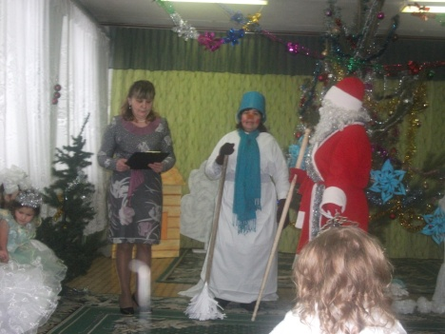
1 нче кар малае: Кайгырма син Кар бабай,
Ярдәм итәрбез сиңа.
2 нче кар малае: Без бит бу – кар малайлар,
Чистартырбызны юлларны.
3 нче кар малае: Бердәм без, дус эшләрбез,
Юлларны тиз ачарбыз.
Кар бабай: Карны себеркеләр белән,
Себереп үтәрбез,
Кыш бабай янына юлны
Тиз табарбыз.
Бию: Кар малайлары биюе.
А.б.: Чиста юллар буенча,
Барабыз бер-бер артлы.
Кыш бабай гына һаман юк,
Әйдәгез тагын бергәләп чакырыйк.
Бергә: Кыш бабай, кыш бабай.
(кар кызы сөйли-сөйли керә)
Кар кызы: Яңа ел белән дуслар,
Мине күрүгә сез шатмы?
Б-р.: Әйе
Кар кызы җыр җырлый. Кар кызы җыры.
Кар кызы: мин кар чәчәк, Кыш бабайның оныгы. Минем белән бергә урман халкы иярде. Тиеннәр минем белән.
Әни тиен: Мин бит кеше түгел,
Ә урман тиене.
Чыршыдан чыршыга сикереп,
Чикләвекләр эзләдем.
Тиен баласы: Мин-тиен баласы Йомшак,
Һәркемгә таныш, һәм дус.
Мин, әнием артыннан ашыгам,
Бәйрәм чыршысы янына,
Селким,селким туктамыйм,
Йомшак койрыгым белән.
А.б.: Хөрмәтле тиен дуслар, агачтан агачка сез сикерәсез. Күп нәрсәләр күрәсез. Ә сезнең юлда Кыш бабай очрамадымы?
Әни тиен: Күрдек, күрдек без аны,
Урман буйлап йөри ул.
Чыршы, нарат, агачларына кар
Туннары кидерә.
Тиен баласы: Алар өшемәсен дип, бик күп итеп кар сибә.
А.б.: (тирә-якка күрсәтеп). Бар агачны да киендергән, ә безнең янга нишләптер һаман килми.
Кар бабай: Әйдәгез без аның турында шигырьләр сөйләп, җырлар җырлап карыйк, бәлки ишетеп килеп тә җитәр.
1 бала: Ак сакаллы Кыш бабабыз,
Кунакка килде күрдек.
Һәммәбез тагы бер яшькә,
Зурайдык инде бүген.
2 бала: Матур бәйрәм җырыбыз,
Яңгырагач еракка.
Кыш бабабыз ишетеп
Килгән безгә кунакка.
3 бала: Әй, кыш бабай, кыш бабай,
Хуш киләсең үз бире.
Шатланышып җыр белән,
Каршылыйбыз без сине.
4 бала: Нинди матур бу бәйрәм,
Күктә балкый көмеш ай.
Ә чыршыбыз нинди бай,
Нинди матур кыш бабай.
5 бала: Кто в нарядной теплой шубе,
С длинной белой бородой,
В новый год приходит в гости
И румяный, и седой?
Он играет с нами, пляшет,
С ним и праздник веселей!
- Дед мороз на елке нашей,
Самый главный из гостей.
6 бала: Дед Мороз прислал нам елку,
Огоньки на ней зажег.
И блестят на ней иголки,
А на веточках снежок.
7 бала: Наша елка велика,
Наша елка высока.
Выше папы, выше мамы
Достает до потолка.
Как блестит ее наряд
Как фонарики горят.
Наша елка с Новым годом,
Поздравляет всех ребят.
Будем весела плясать
Будем песни распивать
Что бы елка захотела.
В гости к нам придти опять.
8 бала: Елка наряжается,
Праздник приближается.
Новый год у ворот,
Ребятишек елка ждет
9 бала: Выбрал папа елочку,
Самую пушистую.
Самую пушистую
Самую душистую.
Елочка так пахнет,
Мама сразу ахнет.
10 бала: Скоро – скоро новый год,
Скоро дед мороз придет.
За плечами елочка,
Пушистые иголочки.
Он подарки нам разносит
И стихи считать нас просит.
11 бала: Дети водят хоровод,
Хлопают в ладошки.
Здравствуй, здравствуй новый год
Ты такой хороший.
Җыр: “Зимний гость”
- Мы весной его не встретим,
Он и летом не придет.
Но зимою к нашим детям,
Он приходит каждый год.
Припев: Это кто? Вы ответьте на вопрос
Это кто? Добрый дедушка мороз.
- У него румянец яркий,
борода как белый мех.
Симпотичные подарки,
Приготовил он для всех.
припев: тот же.
- С новым годом поздравляя,
елку пышную зажжет.
Ребятишек забовляя
Встанет с ними в хоровод.
Припев: тот же
- Дружно мы его встречаем,
Мы большие с ним друзья.
Но поить горячим чаем,
Гостя этого нельзя.
А.б.: Әйдәгез тагы бер кат, бергәләп чакырып карыйк. Кыш бабай,АУ!
Кыш бабай: ау,ау, киләм киләм,
Саумысыз, нәни дусларым.
Саумысыз, якын дуслар.
Котлыйм сезне бәйрәм белән,
Хуш килсен Яңа еллар!
Кыш бабай: Балалар ә сезгә яңа ел чыршысы ошыймы?
Б-р: ошый
Кар бабай: Тик нишләп тер аның утлары янмый. Ничек кабызырга инде чыршы утларын.
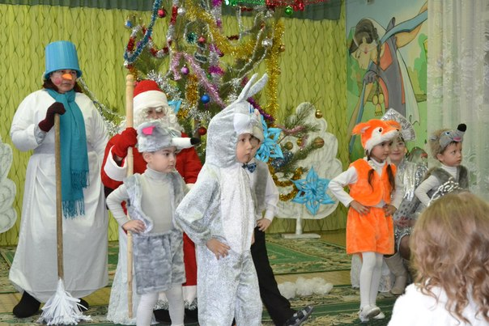
Кыш бабай:Бергәләп әйтик: бер,ике,өч. Чыршыкай утларыңны кабыз.(чыршы утлары кабына).
Кар бабай: Әйдәгез килегез тизрәк,
Ясыйк матур түгәрәк
Безгә кунаклар килгән,
Уйныйк, җырлыйк бергәләп.
Җыр: “Детский хоровод”
- В нашем, в нашем зале,
Праздник новый год.
Мы у елки стройной
Водим хоровод.
Припев: А на елке пряники,
Посмотри да посмотри.
А на елке шарики
Звезды, фонари.
- Скоро к нам на праздник,
Дед мороз придет.
И в мешке подарки
Всем он принесет.
Припев: тот же
- Все быстрее кружаться,
Детский хоровод.
Самый лучший праздник,
Это новый год.
Кыш бабай: Бигрәк матур җырладыгыз, рәхмәт сезгә дусларым. Бигрәк тә матур киенгәнсез, җәнлекләр дә бизәнгәннәр. Матур туннар кигәннәр, бәйрәмгә дип килгәннәр
А.б.: Нинди тун кигән алар,
Бар да туннарын мактыйлар.
Кыш бабай: Яле якынрак килегез, үзегезнең туннар турында, безгә сөйләп бирегез.
(кыш бабай янына бер-бер артлы урман җәнлекләре чыга)
Аю баласы: Мин аю баласы,
Туным да минем көрән.
Спорт белән шөгылләнәм,
Сәламәт булыйм диям (1-2 физик күнегү ясый)
Төлке баласы: Мин төлке йомшак туннан,
Аюны мин күзәтәм.
Кычкырам аңа үртәп,
Минем тун матурырак.
Куян баласы: алгы тәпием кыска,
Чабарга мин бик оста.
Соры тунымны салдым,
Ап-ак тун кидем кышын.
Тычкан баласы: Мин тычкан баласы,
Һәр куян миңа таныш.
Кисәк тә без соры туннар,
Без барыбер туган түгел.
Бүре баласы: Менә мин теләгәнгә,
Соры тун киеп алдым.
Тычкан түгел, куян түгел
Кем соң мин, кем белә?
Керпе баласы: Җәй дә кыш та,
Энәле күлмәк киям.
Шуңа да мине әни
Йомшагым диеп сөя.
А.б.: Матур, йомшак энәле
Тун кигән дә җәнлекләр.
Бәйрәмгә диеп килгәннәр,
Ясыйк әйдә зур түгәрәк,
Уйныйк биик бергәләп
Бию: “Җәнлекләр биюе”
А.б.: Кыш бабай син тылсымчы диләр,
Берәр тылсым күрсәт әле безгә.
К.б.: Әлбәттә бик рәхәтләнеп. Ләкин сез миңа башка берәр җыр җырлап бирегез.
Җыр: Кыш бабай.
- Кемнең кигән киемнәре,
Энҗе кар бөртекләре.
Кемнең көмештәй сакалы
Чәчләре, керфекләре.
Куш-та: Бу кыш бабай, кыш бабай,
Безгә бик таныш бабай.
- Кем соң безгә шундый ямьле
Яңа ел алып килә.
Матур кәгазь капчыкларга,
Күчтәнәч салып килә.
Куш-та: шул ук.
- Чаңгы – чанада шуарга,
Булды шома тавыбыз.
Кем безгә аны ясаган,
Кем икәнен табыгыз.
Куш-та: шул ук.
К.б.: Рәхмәт нәни дусларым,
Менә хәзер игътибар.
Мин тылсымны башлыйм,
Менә күрәсезме чыршыны.
Чыршыда кар бөртекләре эленеп тора
Хәзер мин аларны җанландырам.
Бер ике өч
(кар бөртекләре чыга)
Бию: “Кар бөртекләре”
А.б.: Чыннанда менә нинди оста тылсымчы икән син Кыш бабай. Тагын берәр тылсым ясап күрсәт инде.
К.б.: мин уйлый торам,
Ә сез берәр матур
Биюегезне биеп күрсәтегез әле.
А.б.: Бик рәхәтләнеп
Бию: “Открою маленький секрет” ( ритмик бию)
А.б.: Я ничек кыш бабай, уйлап тапмадыңмы? Безне нинди тылсым белән шаккатырыйм дип.
К.б.: Таптым, таптым, сез уйлыйсыз күптән көтәсездер. Кая икән кыш бабайның күчтәнәчләре диеп, менә хәзер бер юлы сезгә тылсым да күрсәтәм, күчтәнәч тә өләшәм.
(кыш бабай таягы белән һәр баланың тирәсеннән йөреп чыга, 3 тапкыр идәнгә бәрә).
К.б.: 1-2-3 күчтәнәчләр монда булсыннар.
(күчтәнәчләр юк)
А.б. Ай-яй алдакчы булып чыктың әле син Кыш бабай кая соң күчтәнәчләр?
К.б.: үзем дә аптырашта калдым? Нигә тылсым килеп чыкмады соң?
К.к.: Ә мин белән. Чөнки без бабакай бу балаларның тизлеген, җитезлеген, тапкырлыгын тикшермәдек бит.
К.б.: Дөрес кызым Кар чәчәк. Әйдәгез әле уеннар уйнап алыйк.
Уен: Өшетәм.
(уен 1-2 тапкыр уйнала)
Уен: “Кем беренче урындыкка утыра”
К.к.: Тизлекләрен, җитезлекләрен тикшердең бабай, хәзер миңа рөхсәт ит тапкырларын үзен тикшереп карыйм. Балалар мин сезгә табышмак әйтәм. Ә сез җавабын әйтерсез.
1.Акыра да бакыра,
Бөтен җирне тутыра (буран)
2. Утта янмый, суда батмый (боз)
3. Элек үзе судан туды,
Хәзер үзе су тудыра,
Ак мамык кебек
Ялтырый алмаз кебек (кар)
4. Тәңкә карлар сипкән,
Җирне ап-ак иткән.
Чыршы, каен, имән
Кардан чикмәк кигән
Бу кайчак? (кыш)
К.б.:Булдырдыгыз балалар, хәзер инде мин тагын бер кат тылсым ясап карыйм.
(1-2-3 таягы белән идәнгә бәрә)
А.б.: Рәхмәт сиңа Кыш бабай,
Безнең балаларга шундый зур, тәмле күчтәнәчләр алып килгән өчен. Әйдәгез әле бергәләп кыш бабайга рәхмәт әйтик.
Б-р: Рәхмәт
К.б.: Көтеп алган очрашулар,
Тиз генә үтеп китте.
Инде хәзер саубуллашып
Китәр вакытлар җитте.
Күңел тынычлыгы телим,
Яңа елда һәркемгә
Бәхет,шатлык, сәламәтлек.
Юлдаш булсын киләчәк гомергә.
Кар чәчәк: Бәйрәм үтте, ә яңа ел тиздән сезгә киләчәк. Яхшы булсын, имин булсын, матур булсын киләчәк, сау булугыз нәни дуслар.
(кар кызы белән кыш бабай һәм кар бабай китәләр)

А.б.: менә бәйрәм иртәбез,
Ахырына да җитте.
Каршылыйбыз яңа елны,
Шатланып, горурланып
Килсен яңа ел илгә
Тынычлык бәхет алып.
Исән-сау булыгыз.

Колшәрип авылы гомумүстерелешле балалар бакчасы “Голбакча”
мәктәпкәчә белем бирү муниципаль бюджеты учреждениесе

Кышкы бер вакыйга

Тәрбияче: Ягфарова А.Н.

2012

